《实验四 数字图像基本处理实验》数据记录
1、图像反色运算
原始图像 | 反色后的图像
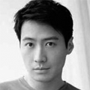 | 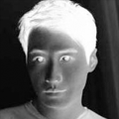
2、图像二值化运算
三种  算法  结果  比较 |  | 原始图像 | 固定阈值：  T=128 |  | 灰度均值作为阀值：  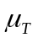= 53.13355 , T=60 |  | 自适应阀值法  T= 60
 |  | 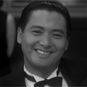 |  |  |  |  | 
h(k) | 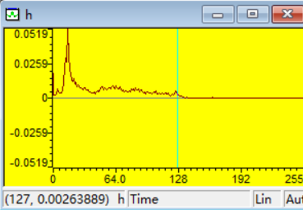 |  |  | w(k) |  | 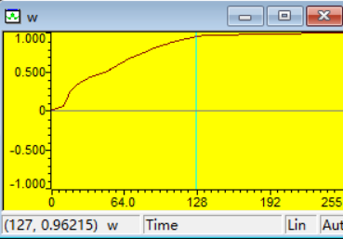
μ(k) | 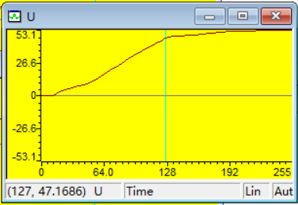 |  |  | δ(k) |  | 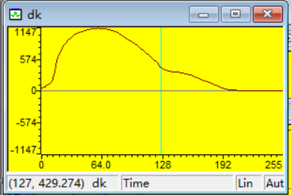
自适应阀值法的C源代码
void FanSe (ip,jp,lx,ly)
unsigned char *ip,*jp;
unsigned long lx,ly ;
{
unsigned long i , j ;
unsigned k ;
double Max_dk ;

//初始化h [i ]、GrayNum[ i ](表示各级灰度所含像素点数)
for(k=0;k<256;k++)
{
h [k ]=0;
GrayNum [ k ]=0;
}

//计算GrayNum [ i]和TotalPixel（总像素点数)
TotalPixel=0;
for(i=0;i<ly ;i++)
for(j=0;j<lx;j++)
{
gg (i,j)=0;//7初始化输出图像
//-*-*-*-*-*--*-*-*-*-*-add by user -*-*-*-*-*--*-*-*-*-*-
//function:计算GrayNum[i]和TotalPixl
TotalPixel++;
GrayNum[ff(i,j)]++; //the prey grade
//-*-*-*-*-*--*-*-*-*-*-add by user -*-*-*-*-*--*-*-*-*-*-
//计算GrayNum[i]和TotalPixel

}
//计算每一级灰度k所占的比例h [k]和灰度平均值UT
UT=0;
for (k=0;k<256;k++)
{
h[k ]= ( float )GrayNum[k ]/TotalPixel;//所占比例=所含点数/总像紊点数
UT+=h[k]*k;
}
//计算w[k]、U[k]
w[0]=h [0];
U[0]=0;
for (k=1;k<256;k++)
{
//-*-*-*-*-*--*-*-*-*-*-add from user -*-*-*-*-*--*-*-*-*-*-
//function:计算w(k)和U(k)，（k=1,2,......,255）
w[k]=w[k-1]+h[k];
U[k]=U[k-1]+ k* h[k];
//-*-*-*-*-*--*-*-*-*-*-add from user -*-*-*-*-*--*-*-*-*-*-
}
//计算dk[k]
for(k=0;k<256;k++)
{
//-*-*-*-*-*--*-*-*-*-*-add from user -*-*-*-*-*--*-*-*-*-*-
//function:计算dk (k)，（k=0,1,......,255）
dk[k]=(UT * w[k]-U[k]) * (UT * w[k]-U[k])/(w[k]*(1-w[k]));
//-*-*-*-*-*--*-*-*-*-*-add from user -*-*-*-*-*--*-*-*-*-*-
}
//求dk[k]的最大值。其最硬的下标k即为最佳阙值T。
Max_dk=0;
T=0;
for ( k=0;k<256;k++)
{
if(Max_dk<dk[k])//找出最大的dk [k]，其对应的k即为最佳阀值T
{
Max_dk=dk[k];
T=k;
}
}
T=UT+0.5; //以平均值作为阙值
// T=128; //以128作为阙值
for ( i=0;i<ly;i++)
for(j=0;j<lx;j++)
{
//-*-*-*-*-*--*-*-*-*-*-add from user -*-*-*-*-*--*-*-*-*-*-
//function:对图像进行二值化处理，输入图像为ff(i,j)，输出图像为gg(i,j)
if(ff(i,j)>=T)
gg(i,j)=255;
else
gg(i,j)=0;
//-*-*-*-*-*--*-*-*-*-*-add from user -*-*-*-*-*--*-*-*-*-*-
}
}

